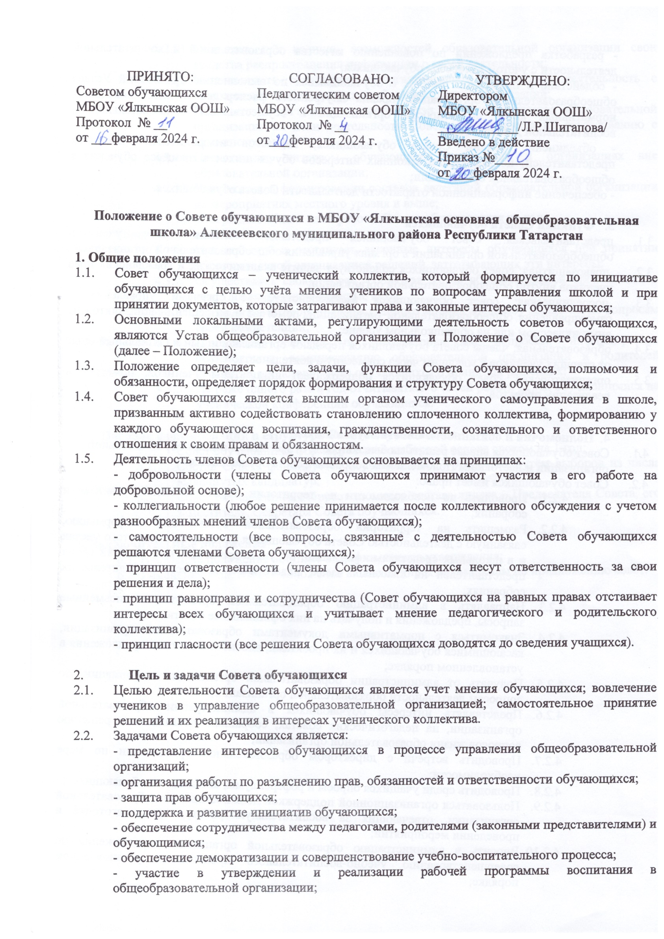

- разработка предложений по повышению качества образовательной и воспитательной деятельности с учетом интересов обучающихся;
- содействие в проведении работы с обучающимися по выполнению требований Устава общеобразовательной организации, правил внутреннего распорядка и иных локальных нормативных актов по вопросам организации и осуществления образовательной и воспитательной деятельности;
- объединение усилий Совета обучающихся, педагогов и родителей (законных представителей) по реализации законных интересов обучающихся в процессе обучения в общеобразовательной организации;
- обеспечение информационной открытости деятельности Совета обучающихся.

- Функции Совета обучающихся
  - представительская: совет обучающихся представляет мнение всех учеников общеобразовательной организации в органах управления общеобразовательной организацией;
  - правозащитная: совет обучающихся содействует защите академических и гражданских прав учеников внутри общеобразовательной организации;
  - посредническая: совет обучающихся взаимодействует с органами управления и самоуправления общеобразовательной организации, помогает в разрешении конфликтов на внутриклассном или на общешкольном уровне;
  - образовательная: члены совета обучающихся передают организационный и социальный опыт от старших учеников к младшим через совместную деятельность;
  - организаторская: совет обучающихся поддерживает инициативы учеников, помогает в реализации проектов.

- Полномочия и обязанности Совета обучающихся
  - Совет обучающихся вправе решать любые вопросы, отнесенные Уставом образовательной организации и настоящим Положением к вопросам Совета обучающихся.
  - Совет обучающихся имеет право:
    - Проводить по необходимости на территории образовательной организации собрания;
    - Размещать на территории образовательной организации информацию, связанную с деятельностью Совета обучающихся в отведенных для этого местах и в школьных средствах информации, получать время для выступлений своих представителей на классных часах, педагогическом совете и родительских собраниях;
    - Направлять в администрацию образовательной организации письменные запросы, предложения и получать на них официальные ответы;
    - Знакомиться с нормативными документами образовательной организации, касающимися обучающихся и их проектами, вносить к ним свои предложения в установленном порядке;
    - Получать от администрации образовательной организации информацию по вопросам деятельности образовательной организации;
    - Представлять интересы обучающихся в администрации образовательной организации, на педагогических советах, собраниях, посвященных решению вопросов жизни образовательной организации;
    - Проводить встречи с директором образовательной организации по мере необходимости;
    - Проводить среди учащихся опросы и референдумы, касающиеся обучающихся;
    - Пользоваться организационной поддержкой должностных лиц образовательной организации, отвечающих за воспитательную работу, при подготовке и проведении мероприятий;
    - Вносить в администрацию образовательной организации предложения по совершенствованию учебно-воспитательного процесса в установленном порядке;
    - Создавать при наличии возможностей образовательной организации свои средства распространения информации о своей деятельности;
    - Устанавливать отношения и организовывать совместную деятельность с советами обучающихся других образовательных организаций;
    - Использовать оргтехнику, средства связи и другое имущество образовательной организации на цели деятельности Совета обучающихся по согласованию с администрацией;
    - Представлять интересы обучающихся в органах и организациях вне образовательной организации;
    - Участвовать в формировании составов делегаций образовательной организации на мероприятиях местного уровня и выше;
    - Утверждать общий план работы Совета обучающихся на год.
  - Совет обучающихся обязан:
    - Представлять и отстаивать законные интересы обучающихся при принятии образовательной организацией решений, затрагивающих эти интересы;
    - Осуществлять свою работу, соблюдая Устав образовательной организации и иные локальные нормативные акты;
    - Проводить мониторинг общественного мнения среди обучающихся по вопросам своей компетенции;
    - Принимать решения по рассматриваемым вопросам, информировать обучающихся, администрацию образовательной организации и родителей (законных представителей) обучающихся о принятых решениях;
    - Не реже одного раза в год отчитываться о своей работе перед обучающимися на ученической конференции обучающихся.

- Порядок формирования и структура Совета обучающихся
  - Совет обучающихся формируется на выборной основе сроком на 1 год;
  - Состав Совета формируется обучающимися 7-9 классов путём выборов из числа выдвинутых кандидатур;
  - Совет обучающихся избирает из своего состава лидера – Председателя Совета, его заместителя, Секретаря Совета обучающихся.

6. Заключительные положения
6.1. Настоящее положение вступает в силу с момента утверждения;
6.2. Изменения в настоящее положение вносится директором школы по предложению совет.

